MSS60

Modulbeschreibung
Katheizen

1 Katheizfunktion

Um die Ansprechzeit des Katalysators nach einem Kaltstart zu verkürzen, bzw im laufenden Betrieb des Motor eine minimale Katkonverierungstemperatur zu gewährleisten, sind in der MSS60 Katheiz-Funktionen vorsehen. Diese Katheizfunktionen sollen über Zündwinkelspätverstellung, Gemisch Abmagerung bzw. Anfettung, Vanosverstellung und zusätzlich eingeblasener Sekundärluft dafür sorgen, daß zusätzliche Energie in den Katalysator gelangt und diesen aufheizt.

Das Modul Katheizen ist das zentrale Steuermodul für die Aktivierung und Steuerung des Zündwinkeleingriffs. Die Steuerung und die Berechnung der anderen Katheizeingriffe von Einspritzung, Vanos und Sekundärluft sowie deren Auf- und Abregelungen sind den entsprechenden Funktionsmodulen zugeordnet und auch dort beschrieben.

2 Zustandsautomat der Katheizfunktion Zündung

Triggerbedingung für Katheizen:

Aktivzeit aus KL_KATH_T_AKTIV = f( tmotStart ) != 0

Die Aktivierungsbedingung für Katheizen wird einmalig zu Beginn eines Startvorgangs überprüft. Wird ein Start abgebrochen bzw der Motor abgestellt, während Katheizen noch aktiv ist und der Motor innerhalb der Nachlaufzeit des Steuergerätes wieder gestartet, wird die Katheizfunktion mit der noch verbleibenden Aktivzeit fortgesetzt.

Abbruchkriterium für Katheizen:

Eine aktive Katheizfunktion wird abgebrochen, wenn eine der folgenden Bedingungen erfüllt ist.

Fehler im Einspritzsystem
Fehler im Zündsystem
Fehler im EGas-System
Fehler im Leerlaufstellersystem
Fehler Tmot-Sensor
Fehler HFM

n > K_KATH_NMAX
rf > K_KATH_RFMAX
v > K_KATH_VMAX
pwg > K_KATH_PWGMAX
t_umg < K_KATH_TUMG_MIN ( neu ab V:5.06 )

Katheizfunktion über K_KATH_CONTROL gesperrt

Mit erkannter Abbruchbedingungen werden die Aktivflags für Einspritzung, Zündung, Vanos und SLP gelöscht. Die Abregelung eventuell vorhandener Eingriffe ist Aufgabe der Funktionsmodule.

Bild 1.1 Zustandsautomat Katheizen Zündung

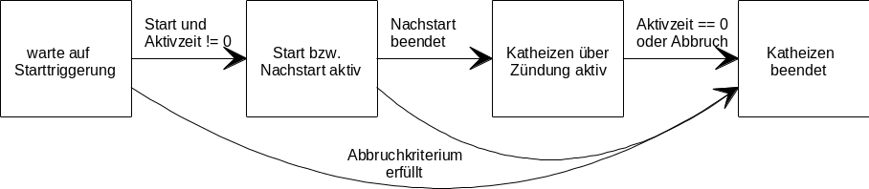

3 Aktivierung der Katheizfunktion der Funktionsmodule

Zündung: in den Zuständen "Start bzw. Nachstart aktiv" und "Katheizen aktiv"

Einspritzung: im Zustand "Katheizen aktiv"

Vanos: im Zustand "Katheizen aktiv"

SLP: im Zustand "Katheizen aktiv", sobald Druckfreigabe für Vanossystem erteilt ist

4 Daten der Katheizfunktion

Beschreibung der Variablen:

Variable | Bedeutung
kath_zustand | Zustandsautomat der Katheizfunktion  == 0 ( kein Bit gesetzt ): Katheizen inaktiv  1 ( Bit 0 gesetzt ): warte auf Starttriggerung  2 ( Bit 1 gesetzt ): Start bzw. Nachstartphase  4 ( Bit 2 gesetzt ): Katheizen aktiv
kath_st | Aktivierungsflags für Katheizen der Funktionsmodule  Bit 0 : Katheizen über Gemisch aktiv  1 : Katheizen über Zündung aktiv  2 : Katheizen über Vanos aktiv  3 : Katheizen über Sekundärluft aktiv
kath_aktivzeit | verbleibende Aktivzeit der Katheizfunktion
kath_endezeit | Systemzeit, ab der Katzeizfunktion beendet wird

Beschreibung der Applikationsdaten:

Konstante | Bedeutung
K_KATH_CONTROL | Kontrollbyte der Katheizfunktion
K_KATH_NMAX | Drehzahlschwelle für Abbruchkriterium
K_KATH_RFMAX | Füllungsschwelle für Abbruchkriterium
K_KATH_VMAX | Geschwindigkeitsschwelle für Abbruchkriterium
K_KATH_PWGMAX | Pedalwertschwelle für Abbruchkriterium
K_KATH_TUMG_MIN | Min. Umgebungstemperatur für Katheizen
KL_KATH_T_AKTIV | Aktivzeit der Katheizfunktion in Abh. der Motortemperatur beim Start

